DI
8： 00-12： 00
长沙-郴州 全程300公里 预计4小时路程

12:00-13:00郴州特色中餐烧鸡公
郴州市区■高椅岭国家地质公园 游玩高椅岭国家地质公园 高椅岭•永兴
13: 30-14： 30
14： 30-17： 30
17： 30-18： 20
18： 30-19： 30
住永兴县城
高椅岭于湖南省郴州市苏仙区桥口镇西部，它与飞天山相隔，与永兴县便江接壤。这里地 势以山林为主，风景宜人，森林覆盖率达95%。高椅岭山、水、泉、洞、寨、崖、穿坦俱全, 是一块尚未开发的丹霞地貌处女地，其最大的特点就是丹霞地貌周边有漂亮的水洼点缀，红 岩绿水、险寨奇涧，美得一塌糊涂。
D2：
8： 00-8： 30早餐 郴州特色鱼粉
8:30-9:3。永兴-东江湖国家风景旅游区 全程35公里 预计1小时路程
9： 30-16： 00游览东江湖风景区
16： 30-18： 00东江湖•宜章县城 全程80公里 预计1小时30分路程
18: 30-19： 30 宜章特色晚餐
住宿宜章县城
东江湖景区是一个以森林和湖光山色为主，兼有丰富人文旅游资源的旅游胜地。境内峰青 峦秀，溪幽湖阔，东江湖名胜古迹众多。”万顷碧波照大千”的东江湖，更为奇丽山川增添了 无限秀色，使人心旷神怡，流连忘返。
D3：
8： 00-8： 30 早餐
8： 30-10： 00宜章.莽山国家森林公园 全程75公里 预计1小时30分钟路程
10： 30-16： 30游玩莽山国家森林公园
16： 30-19： 00莽山-广东韶关 全程145公里 预计全程2.5小时
19： 00-19： 30韶关晚餐
住宿韶关
莽山绝景佳境，数不胜数，飞流千尺的鬼子寨瀑布，“万丈深坑”，雄踞天关的南天门，端 庄文静的“三姐妹”，巍巍雄浑的摩天岭，清潭染翠的夹水风光，高山草原浪畔湖、“高峡平湖” 的林子坪人工湖，神秘莫测的“猴王寨”，这些景观集山水之神韵，掇幽林之深秀，令游人目 不暇接，流连忘返。
D4：
8： 00-8： 30 早餐
8： 30-9： 30韶关.丹霞山全程50公里 预计全程约1小时
10： 00-15： 00 游玩丹霞山
15： 30-16： 30丹霞山•韶关 全程50公里预计全程1小时
18： 00-19： 00晚餐 粤菜特色晚餐
住宿韶关
丹霞山的山峰均由悬崖峭壁构成，拔起于平川或河岸之上，危崖裸露、光滑齐削、气势 磅礴，充满阳刚之美。丹畿山地貌具有”顶平、身陡、麓缓”的特点，古人利用这一特征常在 崖顶筑石结寨，以险御敌，如巴寨、细美寨、长老寨、扬州寨、韭菜寨等。每座山寨的攀登 之路犹如”天梯“，”一夫当关，万夫莫开“，上山途中用红色砂石所垒成的道道山门，也可使 敌人望而生畏。丹霞山石之奇特，形态各异，似墙、似堡、似寨，拟人、拟兽、拟物，形象 逼真，栩栩如生。阳元石、阴元石堪称”天下第一绝景“。天然形成的通泰桥则被誉为”岭南 第一桥”。龙鳞片石、天柱石、观音石、望夫石与阴、阳元石，并称丹霞山六大奇石。
D5：
9： 00-15： 00韶关•长沙 全程450公里 预计全程5.5小时
预计16点回到温暖的家
附景点风景图
高椅岭
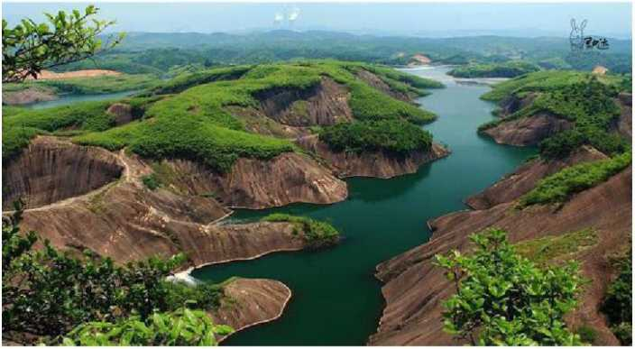

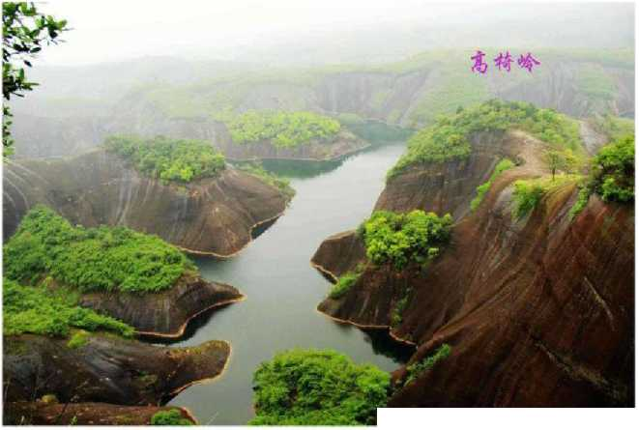

东江湖
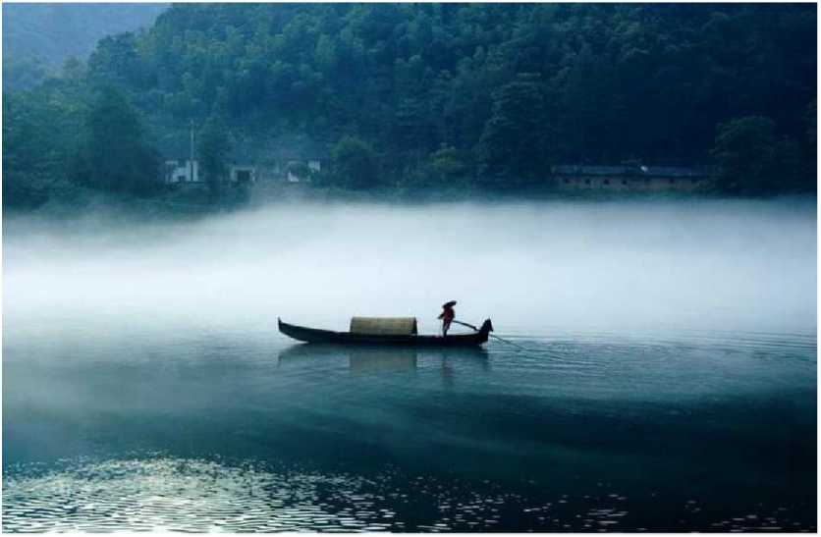

莽山
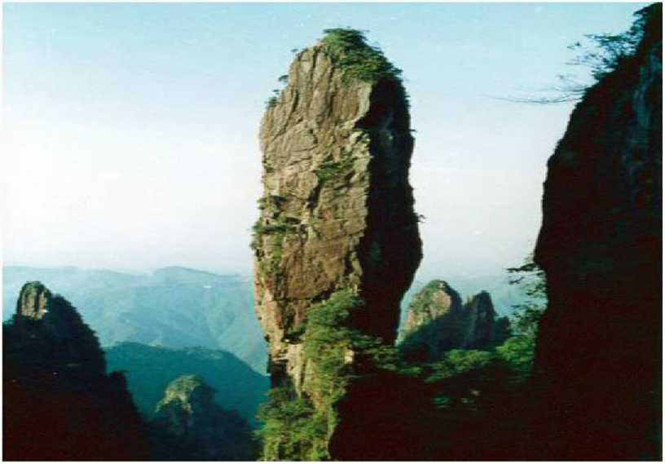
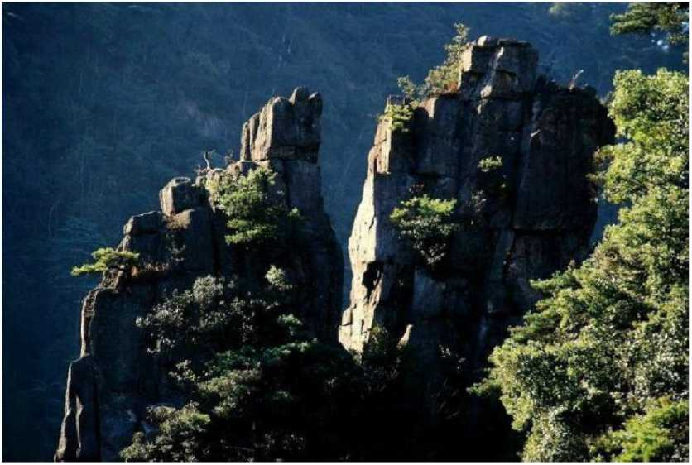

丹霞山
